

HOTĂRÂREA NR. 50 din 23.12.2025

PRIVIND IMPOZITELE ŞI TAXELE LOCALE PE ANUL 2026.

Consiliul Local al comunei Augustin întrunit în şedinţă ordinară pe data de 23.12.2025

Având în vedere referatul de aprobare al Viceprimarului comunei Augustin , înregistrat sub nr. 3197din 15.12.2025 pentru proiectul de hotarare privind impozitele și taxele locale pe anul 2026 în calitate de iniţiator, precum și referatul nr. 3198 din 15.12.2025 al compartimentului de impozite și taxe locale, prin care se propune stabilirea impozitelor și taxelor locale pe anul 2026.
Avizele comisiilor de specialitate
Tinând cont de:
- prevederile art. 9 pct. 3 Carta europeană a autonomiei locale, adoptată la Strasbourg la 15 noiembrie 1985 şi ratificată prin Legea nr. 199/1997;
- Legea nr. 227/2015 privind Codul fiscal, cu modificările și completările ulterioare;
- Legea nr. 207/2015 privind Codul de procedură fiscală, cu modificările și completările ulterioare;
- Legea nr. 273/2006 privind finanțele publice locale, modificată și completată;
  - prevederile Legii nr. 24/2000 privind normele de tehnică legislativă pentru elaborarea actelor normative, republicată, cu modificările și completările ulterioare;
  - Legea nr. 351/2001 privind aprobarea Planului de amenajare a teritoriului naţional – secţiunea a IV-a – Reţeaua de localităţi, cu modificările si completările ulterioare;
  - Ordinul Ministrului Finanţelor Publice nr.1802/2014 pentru aprobarea Reglementărilor contabile privind situaţiile financiare anuale individuale şi situaţiile financiare anuale consolidate;
- Legea nr. 52/2003 privind transparenţa decizională în administraţia publică, republicată;
- Legea 239 / 15.12.2025 privind stabilirea unor măsuri de redresare și eficientizare a resurselor publice
- Ordonanţa de urgenţă nr. 78/2025 pentru modificarea Legii nr. 239/2025.
-a prevederilor O.U.G. nr. 57/2019 privind Codul Administrativ cu modificarile și completările aduse , art. 129 alin 4 lit c
În temeiul prevederilor art. 196 alin. (1) lit. a) din O.U.G. nr. 57/2019 privind Codul administrativ;
Consiliul Local al comunei Augustin întrunit în şedinţă ordinară:
HOTĂRĂŞTE:

ART. 1. Întrucât a fost promulgată Legea 239 / 15.12.2025 privind stabilirea unor măsuri de redresare și eficientizare a resurselor publice, care modifică și completează Codul fiscal, prevederile Hotărârii Consiliului local al comunei Augustin nr. 56/ 13.12.2024 privind aprobarea stabilirii impozitelor şi taxelor locale pe anul 2025 , ţinându-se cont de rata inflaţiei, se propune ABROGAREA Hotărârii Consiliului local al comunei Augustin nr. 56/ 13.12.2024.
ART. 2. Se supun spre aprobare următoarele impozite şi taxe locale pentru anul 2026 , conform ANEXEI 1 şi 2 parte integranta din prezenta hotarare.
Art.3. Prevederile hotărării vor fi duse la îndeplinire de primarul comunei împreună cu compartimentul impozite și taxe locale.

PREŞEDINTE DE ŞEDINŢĂ, SECRETAR GENERAL U.A.T,
GANEA VERGIL GARCEA GHEORHE MIRCEA

ANEXA 1 la H.C.L nr.50/23.12.2025

Valorile impozabile, impozitele și taxele locale, alte taxe asimilate acestora în anul fiscal 2026

  - CODUL FISCAL – TITLUL IX – Impozite și taxe locale
CAPITOLUL II
IMPOZITUL PE CLĂDIRI

VALORILE IMPOZABILE
pe metru pătrat de suprafață construită desfășurată la clădiri, în cazul persoanelor fizice Art. 457 alin. (2)
TIPUL CLĂDIRII |  |  |  |  |  |  |  |  |  | NIVELURILE APLICABILE ÎN ANUL  FISCAL 2026
Valoarea impozabilă
- lei/mp -
 |  |  |  |  |  |  |  |  |  | Cu instalații de apă, canalizare, electrice și încălzire (condiții cumulative) |  |  | Fără instalații de apă, canalizare, electrice sau încălzire
0. |  |  |  |  |  |  |  |  |  | 3. |  |  | 4.
A. Clădire cu cadre din beton armat sau cu pereți exteriori din cărămidă arsă sau orice alte materiale rezultate în urma unui  tratament termic și/sau chimic |  |  |  |  |  |  |  |  |  | 2677 |  |  | 1606
B. Clădire cu pereții exteriori din lemn, din piatră naturală, din cărămidă, din vălătuci sau din orice alte materiale nesupuse unui  tratament termic și/sau chimic |  |  |  |  |  |  |  |  |  | 803 |  |  | 535
C. Clădire –anexă cu cadre din beton armat sau cu pereți exteriori din cărămidă arsă sau  din orice alte materiale rezultate în urma unui tratament termic și/sau chimic |  |  |  |  |  |  |  |  |  | 535 |  |  | 469
D. Clădire-anexă cu pereții exteriori din lemn, din piatră naturală, din cărămidă nearsă, din vălătuci sau din orice alte  materiale nesupuse unui tratament termic și/sau chimic |  |  |  |  |  |  |  |  |  | 335 |  |  | 201
E. În cazul contribuabilului care deține la  aceeași adresă încăperi amplasate la subsol, demisol și/sau mansardă, utilizate ca  locuință, în oricare dintre tipurile de clădiri prevazute la lit. A – D |  |  |  |  |  |  |  |  |  | 75% din suma care s-ar aplica cladirii |  |  | 75% din suma care s-ar aplica cladirii
E. În cazul contribuabilului care deține la  aceeași adresă încăperi amplasate la subsol, demisol și/sau mansardă, utilizate în alte scopuri decât cel de locuință, în oricare dintre tipurile de clădiri prevazute la lit. A - D |  |  |  |  |  |  |  |  |  | 50% din suma care s-ar aplica cladirii |  |  | 50% din suma care s-ar aplica cladirii
- Zona în cadrul localităţii fiind D, rangul IV pentru Augustin, se aplică un coeficient de corectie de 0,95 conform Art 457 pct (6) Cod fiscal
- Pentru cladirile rezidentiale si cladirile anexa aflate in proprietatea persoanelor fizice, impozitul pe cladiri se calculeaza prin aplicarea unei cote de 0,1 % asupra valorii impozabile a cladirii.
- Pentru cladirile nerezidentiale aflate in proprietatea persoanelor fizice unde nu se desfasoara o activitate economica, impozitul pe cladiri se calculeaza prin aplicarea unei cote de 0,2 % asupra valorii impozabile a cladirii.
- In cazul cladirilor aflate in proprietatea persoanelor fizice unde se desfasoara o activitate economica, impozitul pe cladiri se calculeaza prin aplicarea unei cote de 0,5% asupra valorii rezultate dintr-un raport de evaluare intocmit de un evaluator autorizat in ultimii cinci ani anteriori anului de referinta. În cazul în care nu s-a depus o evaluare, valoarea impozabilă se calculează conform tabelului de mai sus și se majorează cu un procent de 10%.
- In cazul cladirilor cu destinație mixtă (atât rezidențială cât și nerezidențială), aflate in proprietatea persoanelor fizice, impozitul se calculează prin însumarea:
- Impozitului calculat pe suprafața folosită în scop rezidențial prin aplicarea unei cote de 0,1 %;
- Impozitului calculat pe suprafața nerezidențială, indicată prin declarație pe proprie răspundere, prin aplicarea unei cote de 0,5 %;
- Dacă proprietarul nu declară la organul fiscal suprafața folosită în scop nerezidențial, impozitul pe clădiri se calculează prin aplicarea cotei de 0,3% asupra valorii impozabile determinate conform art 457 alin (2).

- Impozitului pe clădiri, teren şi auto se plăteşte anual în 2 rate egale până la datele de 31 martie si 30 septembrie inclusiv. Impozitul anual pe cladiri datorat bugetului local de până la 50 lei inclusiv se plateste integral până la 31 martie.
VALORILE IMPOZABILE
Ale clădirilor, în cazul persoanelor juridice
Art. 460
Valoarea impozabilă a clădirii se stabilește printr-un raport de evaluare intocmit de un evaluator autorizat in ultimii cinci ani anteriori anului de referinta. În cazul în care nu s-a depus o evaluare, se consideră ultima valoare impozabilă înregistrată în evidențele organului fiscal și se majorează cu un procent de 10%.
- Pentru cladirile rezidentiale si cladirile anexa aflate in proprietatea persoanelor juridice, impozitul pe cladiri se calculeaza prin aplicarea unei cote de 0,1 % asupra valorii impozabile a cladirii.
- In cazul cladirilor nerezidențiale aflate in proprietatea persoanelor juridice, impozitul pe cladiri se calculeaza prin aplicarea unei cote de 0,5% asupra valorii impozabile a clădirii.
CAPITOLUL III
IMPOZITUL PE TEREN

Impozitul pe terenurile amplasate în intravilan, înregistrate în registrul agricol la categoria de folosinţă terenuri cu construcţii
Art. 465 alin. (2)
Zona în cadrul localității |  |  |  |  |  |  |  |  | NIVELURILE APLICABILE ÎN ANUL FISCAL 2026 - lei/ha
 |  |  |  |  |  |  |  |  | Nivelurile impozitului, pe ranguri de localități
 |  |  |  |  |  |  |  |  | IV
D |  |  |  |  |  |  |  |  | 696
Impozitul pe terenurile amplasate în intravilan, înregistrate în registrul agricol la altă categorii de folosinţă decât cea de terenuri cu construcţii Art. 465 alin. (4)
Nr. Crt. |  |  | Categoria de folosință |  |  |  |  |  |  |  |  | NIVELURILE APLICABILE IN ANUL FISCAL 2026  lei/ha
 |  |  |  |  |  |  |  |  |  |  |  | ZONA D
1. |  |  | Teren arabil |  |  |  |  |  |  |  |  | 41
2. |  |  | Pășune |  |  |  |  |  |  |  |  | 36
3. |  |  | Fâneață |  |  |  |  |  |  |  |  | 36
4. |  |  | Vie |  |  |  |  |  |  |  |  | 51
5. |  |  | Livadă |  |  |  |  |  |  |  |  | 75
6. |  |  | Pădure sau alt teren cu vegetație forestieră |  |  |  |  |  |  |  |  | 41
Impozitul pe terenurile amplasate în extravilan
Art. 465 alin. (7) - lei/ha -
Nr. Crt. | Categoria de folosință |  |  |  |  |  |  |  |  |  |  | NIVELURILE APLICABILE ÎN ANUL FISCAL 2026
Nr. Crt. |  |  |  |  |  |  |  |  |  |  |  | ZONA D
1. | Teren cu construcții |  |  |  |  |  |  |  |  |  |  | 60
2. | Arabil |  |  |  |  |  |  |  |  |  |  | 112
3. | Pășune |  |  |  |  |  |  |  |  |  |  | 54
4. | Fâneață |  |  |  |  |  |  |  |  |  |  | 54
5. | Vie pe rod |  |  |  |  |  |  |  |  |  |  | 129
6. | Livadă pe rod |  |  |  |  |  |  |  |  |  |  | 129
7. | Pădure sau alt teren cu vegetație  forestieră |  |  |  |  |  |  |  |  |  |  | 22
8. | Teren neproductiv |  |  |  |  |  |  |  |  |  |  | 0
- Zona terenurilor în cadrul localităţii fiind D, rangul IV pentru Ormeniş, se aplică un coeficient de corectie de 0,95.
- În cazul terenurilor aparținând cultelor și asociațiilor religioase recunoscute oficial în România, precum și componentelor locale ale acestora, cu excepția suprafețelor folosite pentru activități economice, valoarea impozabilă se stabilește prin asimilarea lor cu terenuri neproductive.
- Se propune majorarea impozitului pe terenul agricol nelucrat timp de 2 ani consecutivi, cu până la 100%, începând din al treilea an.
CAPITOLUL IV
IMPOZITUL PE MIJLOACELE DE TRANSPORT
Art. 470 alin. (2): În cazul oricăruia dintre următoarele autovehicule, impozitul pe mijloacele de transport se calculează în funcție de capacitatea cilindrică a acestuia și norma de poluare, prin înmulțirea fiecărei grupe de 200 cm3 sau fracțiune din aceasta cu suma corespunzătoare din tabelul următor:
 | Nr.  crt. | Mijloace de transport cu tracţiune mecanică |  |  |  | Lei/200 cm³ sau fracţiune din aceasta  Norma de poluare: Non-euro, E0-E3 |  |  | Lei/200 cm³ sau fracţiune din aceasta  Norma de poluare: E4 |  |  | Lei/200 cm³ sau fracţiune din aceasta  Norma de poluare: E5 |  | Lei/200 cm³ sau fracţiune din aceasta  Norma de poluare: E6 |  |  | Lei/200 cm³  Hibride cu emisii de CO₂ peste 50 g/km
I. Vehicule înmatriculate
(lei/200 cm³ sau fracţiune din aceasta)
 | 1 | Motociclete, tricicluri, cvadricicluri şi autoturisme cu capacitatea cilindrică de până la 1.600 cm³ inclusiv |  |  |  | 19,5 |  |  | 18,8 |  |  | 17,6 |  | 16,5 |  |  | 16,2
 | 2 | Motociclete, tricicluri şi cvadricicluri cu capacitatea cilindrică de peste 1.600 cm³ |  |  |  | 22,1 |  |  | 21,3 |  |  | 19,9 |  | 18,7 |  |  | 18,4
 | 3 | Autoturisme cu capacitatea cilindrică între 1.601 cm³ şi 2.000 cm³ inclusiv |  |  |  | 29,7 |  |  | 28,5 |  |  | 26,7 |  | 25,1 |  |  | 24,6
 | 4 | Autoturisme cu capacitatea cilindrică între 2.001 cm³ şi 2.600 cm³ inclusiv |  |  |  | 92,2 |  |  | 88,6 |  |  | 82,8 |  | 77,8 |  |  | 76,3
 | 5 | Autoturisme cu capacitatea cilindrică între 2.601 cm³ şi 3.000 cm³ inclusiv |  |  |  | 182,9 |  |  | 172,8 |  |  | 154,1 |  | 151,2 |  |  | 149,8
 | 6 | Autoturisme cu capacitatea cilindrică de peste 3.001 cm³ |  |  |  | 319,0 |  |  | 297,3 |  |  | 294,4 |  | 290,0 |  |  | 275,5
 | 7 | Autobuze, autocare, microbuze |  |  |  | 31,2 |  |  | 30,0 |  |  | 28,1 |  | 26,4 |  |  | 25,9
 | 8 | Alte vehicule cu tracţiune mecanică cu masa totală maximă autorizată de până la 12 tone inclusiv |  |  |  | 39,0 |  |  | 37,5 |  |  | 35,1 |  | 33,0 |  |  | 32,4

Nr. crt. |  | Mijloace de transport cu tracțiune mecanică |  |  |  |  |  |  |  |  |  | Lei/200cm³ sau fracțiune  din aceasta
I. Vehicule înmatriculate (lei/200 cm3 sau fracțiune din aceasta)
1. |  | Tractoare inmatriculate |  |  |  |  |  |  |  |  |  | 18
II. Vehicule înregistrate
1. |  | Vehicule cu capacitatea cilindrică |  |  |  |  |  |  |  |  |  | lei/200 cmc
1.1. |  | Vehicule înregistrate cu capacitate cilindrică < 4.800 cmc |  |  |  |  |  |  |  |  |  | 4
1.2. |  | Vehicule înregistrate cu capacitatea cilindrică > 4.800 cmc |  |  |  |  |  |  |  |  |  | 6
2. |  | Vehicule fără capacitate cilindrică evidenţiată |  |  |  |  |  |  |  |  |  | 150 lei/an
În cazul mijloacelor de transport hibride cu emisii de CO2 mai mici sau egale cu 50 g/km, valoarea impozitului este cea pentru hibride cu emisii de CO2 mai mari sau egale cu 50 g/km, diminuată cu 30%.
În cazul autovehiculelor acționate electric, impozitul pe mijloacele de transport este în valoare de 40 lei/an.
Transport de marfă peste 12 t
Art. 470 alin. (5) și (6)
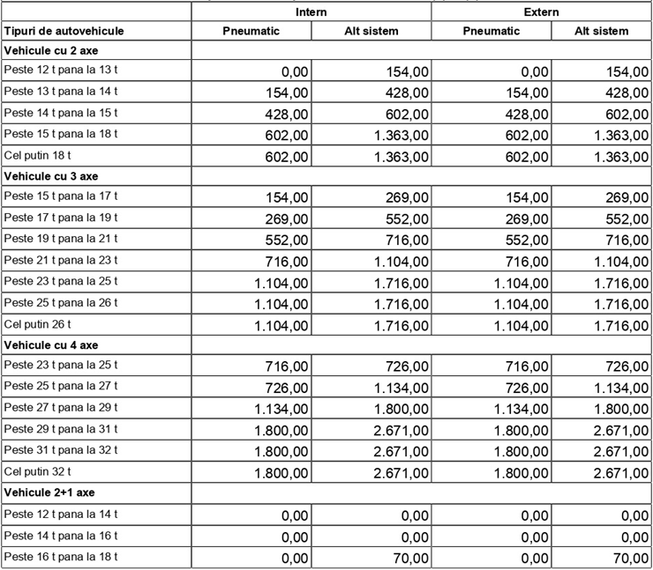

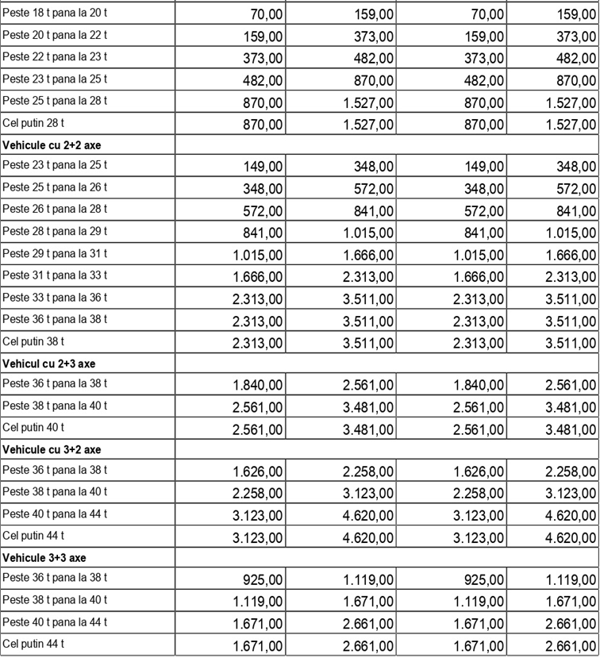

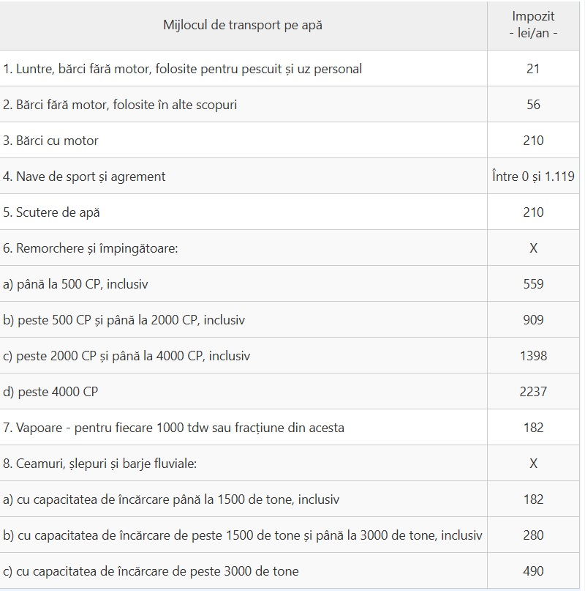

Remorci, semiremorci sau rulote care nu fac parte dintr-o combinație de autovehicule
Art. 470 alin. (7)
Masa totala maxima autorizata |  |  |  |  |  |  |  |  |  |  | NIVELURILE APLICABILE IN ANUL  FISCAL 2026
Impozit
- lei/an -
- Pana la 1 tona inclusiv |  |  |  |  |  |  |  |  |  |  | 12
- Peste 1 tona, dar nu mai mult de 3 tone |  |  |  |  |  |  |  |  |  |  | 54
- Peste 3 tone, dar nu mai mult de 5 tone |  |  |  |  |  |  |  |  |  |  | 80
- Peste 5 tone |  |  |  |  |  |  |  |  |  |  | 102
CAPITOLUL V
TAXA PENTRU ELIBERAREA CERTIFICATELOR, AVIZELOR SI AUTORIZATIILOR

Taxa pentru eliberarea certificatului de urbanism pentru o zonă rurală - Art.474 alin.(1) și alin. (2) |  |  |  |  |  |  |  |  |  |  | NIVELURILE APLICABILE IN ANUL FISCAL 2026
Suprafata pentru eliberarea certificatului de urbanism |  |  |  |  |  |  |  |  |  |  | Taxa, in lei
a) pana la 150 mp inclusiv |  |  |  |  |  |  |  |  |  |  | 3
b)intre 151 mp si 250 mp inlusiv |  |  |  |  |  |  |  |  |  |  | 4
c)intre 251 mp si 500 mp inclusiv |  |  |  |  |  |  |  |  |  |  | 5
d)intre 501 mp si 750 mp inclusiv |  |  |  |  |  |  |  |  |  |  | 6
e)intre 751 mp si 1.000 mp inclusiv |  |  |  |  |  |  |  |  |  |  | 7
f)peste 1.000 mp |  |  |  |  |  |  |  |  |  |  | 7+0,01 lei/mp pentru fiecare mp care depaseste 1.000 mp
Taxa pentru avizarea certificatului de urbanism de catre comisia de urbanism, amenajarea teritoriului,de catre primari sau de structurile de specialitate - Art.474 alin.(4) |  |  |  |  |  |  |  |  |  |  | 20
Taxa pentru eliberarea autorizaţiei de construire pentru o cladire rezidentiala sau cladire anexa este de 0,5 % din valoarea autorizată a construcţiei.
Taxa pentru eliberarea autorizatiei de construire pentru alte constructii este egala cu 1 % din valoarea autorizata a lucrarilor.
Taxa pentru prelungirea unei autorizații de construire este egală cu 30% din cuantumul taxei inițiale.
Taxa pentru eliberarea autorizatiei de foraje sau excavari - Art.474.alin.(10) |  |  |  |  |  |  |  |  |  |  | 10 lei  pentru fiecare mp afectat
Taxa pentru eliberarea unei autorizatii privind lucrarile de racorduri si bransamente la retelele publice de apa, canalizare, gaze, termice, energie electrica, telefonie si  televiuziune prin cablu - Art.474 alin.(15) |  |  |  |  |  |  |  |  |  |  | 150 lei  pentru fiecare racord
Taxa pentru eliberarea certificatului de nomenclatura stradala si adresa - Art.474 alin.(16) |  |  |  |  |  |  |  |  |  |  | 10 lei
Taxa pentru eliberarea certificatului de producator ,  respectiv pentru eliberarea carnetului de comercializare a produselor din sectorul agricol- Art.475 alin.(2) |  |  |  |  |  |  |  |  |  |  | 100 lei
Taxa pentru viza anuală atestat de producator |  |  |  |  |  |  |  |  |  |  | 50 lei
Taxa pentru eliberarea titlurilor de proprietate asupra terenurilor dobândite în baza legilor fondului funciar |  |  |  |  |  |  |  |  |  |  | 11 lei/ha sau fracțiune de ha
Taxa pentru eliberarea/vizarea anuală a autorizatiei privind desfăşurarea activitaţilor înregistrate în grupele CAEN 561 – Restaurante, 563- Baruri şi alte activităţi de servire a băuturilor şi 932 – Alte activităţi recreative şi distractive - Art.475 alin.(3) |  |  |  |  |  |  |  |  |  |  | 200 lei
Taxa pentru utilizarea temporară a locurilor publice (desfacere) |  |  |  |  |  |  |  |  |  |  | 50 lei/zi
Taxa pentru depozitarea de materiale pe domeniul public |  |  |  |  |  |  |  |  |  |  | 20 lei/zi/mp
Taxa de timbru |  |  |  |  |  |  |  |  |  |  | 5 lei/adeverință
CAPITOLUL VI
TAXA PENTRU FOLOSIREA MIJLOACELOR DE RECLAMA SI PUBLICITATE

Taxa pentru afisaj in scop de reclama si publicitate - Art.478 alin.(2) |  |  |  |  |  |  |  |  |  |  | Nivelurile aplicabile in anul fiscal 2026
 |  |  |  |  |  |  |  |  |  |  | - lei/mp sau fractiune de mp -
- in cazul unui afisaj situat in locul in care persoana  deruleaza o activitate economica |  |  |  |  |  |  |  |  |  |  | 25
- În cazul oricărui alt panou sau afișaj pentru reclamă și publicitate |  |  |  |  |  |  |  |  |  |  | 20
CAPITOLUL VII
IMPOZIT PE SPECTACOLE
Impozitul pe spectacole se calculează prin aplicarea cotei de 1% la suma încasată din vânzarea de bilete.
Pentru închirierea terenului de sport pentru spectacole, târguri 150 lei / zi.
CAPITOLUL VIII
TAXE SPECIALE

- Taxa pentru apă |  |  |  |  |  |  |  |  |  |  | Nivelurile aplicabile in anul fiscal 2026
Persoane fizice
Gospodărie |  |  |  |  |  |  |  |  |  |  | 15 lei/lună
Persoane juridice |  |  |  |  |  |  |  |  |  |  | 15 lei/lună/punct de lucru
- Taxa pentru salubritate
Persoane fizice
Adulți + copii |  |  |  |  |  |  |  |  |  |  | 7,4  lei/lună/pers
- Taxa stare civilă
Taxa pentru îndeplinirea procedurii de divorţ pe cale administrativă |  |  |  |  |  |  |  |  |  |  | 600 lei
Taxă pentru prestarea serviciului pentru oficierea căsătoriei în sâmbăta, duminica sau în zilele de sărbătoare legală nelucrătoare |  |  |  |  |  |  |  |  |  |  | 300 lei
Taxa pentru eliberarea actelor de stare civilă pierdute/distruse sau declarate furate |  |  |  |  |  |  |  |  |  |  | 100 lei
CAPITOLUL IX
ALTE TAXE LOCALE
 |  |  |  |  |  |  |  |  |  |  | NIVELURILE APLICABILE IN ANUL FISCAL 2026
Taxa închiriere utilaje din proprietatea comunei(Primăriei) cu combultibilul instituției |  |  |  |  |  |  |  |  |  |  | 200 lei/oră
Taxa copii xerox |  |  |  |  |  |  |  |  |  |  | 1leu/pagină sau 2lei fată/verso
Taxă pentru procesare documentație în vederea soluționării dosarelor, a cererilor și eliberarea documentelor și actelor din raza de competență |  |  |  |  |  |  |  |  |  |  | 50 lei
Taxă de urgență pentru procesare documentație în vederea soluționării dosarelor, a cererilor și eliberarea, în termen de maxim 48 ore de la înregistrarea cererii, a documentelor și actelor din raza de competență |  |  |  |  |  |  |  |  |  |  | 200 lei
Taxa pentru închirierea incintei Cămin cultural sau sala mică
pentru nunţi – locuitorii comunei Augustin |  |  |  |  |  |  |  |  |  |  | 1000 lei + 1000 lei garanție
pentru persoanele din afara localității |  |  |  |  |  |  |  |  |  |  | 2000 lei + 1000 lei garanție
pentru botezuri, confirmări |  |  |  |  |  |  |  |  |  |  | 500 lei + 1000 lei garanție
pentru alte petreceri |  |  |  |  |  |  |  |  |  |  | 500 lei + 1000 lei garanție
Taxa pentru utilizarea Casei mortuare |  |  |  |  |  |  |  |  |  |  | 100 lei
- |  |  |  |  |  |  |  |  |  |  | -
La închiriere se percepe Garanție care se va returna doar dacă inspecția de predare-primire va fi efectuată cu succes.
Taxa pentru utilizarea temporară a terenului de sport multifuncțional
Pentru o oră |  |  |  |  |  |  |  |  |  |  | 30
Pentru două ore |  |  |  |  |  |  |  |  |  |  | 50
Pentru trei ore |  |  |  |  |  |  |  |  |  |  | 75
Elevii Școlii Gimnaziale Augustin sunt scutiți de taxă, dar numai în cadrul orelor de sport.

CAPITOLUL XIII
SANCȚIUNI

Nerespectarea prevederilor atrage răspunderea disciplinară, contravențională sau penală, potrivit dispozițiilor legale în vigoare.

ANEXA 2 la H.C.L nr.50/23.12.2025

FACILITĂŢI FISCALE ȘI SCUTIRI ÎN ANUL 2026 PENTRU PERSOANE FIZICE

Impozitul pe clădiri , impozitul pe teren , taxa asupra mijloacelor de transport , nu se aplică pentru:
1.Veteranii de război,
2.Persoanele fizice prevăzute la art. 1 al Decretului-Lege nr. 118/1990 privind acordarea unor drepturi persoanelor persecutate din motive politice de dictatura instaurată cu începere de la 6 martie 1940 până la 6 sept.1945 , precum şi celor deportate în străinătate ori constituite în prizonieri , republicat , precum şi a persoanelor fizice prevăzute la art. 1 din Ordonanța Guvernului nr. 105/1999, republicată, cu modificările și completările ulterioare
3.Impozitul pe clădiri şi impozitul pe teren, taxa asupra mijloacelor de transport nu se aplică văduvelor de război şi văduvelor veteranilor de război care nu s-au recăsătorit.
4.Impozitul pe clădiri nu se aplică participanților la actiuni militare conform art. 456 alin.1 lit.p din Legea 227/2015 privind Codul Fiscal.
-Scutirea de la plata impozitului pe clădiri se aplică doar clădirii folosite ca domiciliu de persoanele fizice prevăzute la punctele 1 , 2, 3, sau 4.
-Scutirea de la plata impozitului pe teren se aplică doar terenului aferent clădirii utilizate ca domiciliu de persoanele prevăzute la punctele 1,2,3 sau 4.
-Scutirea de la plata mijloacelor de transport se aplică doar unui singur mijloc de transport la alegere deţinut de persoanele prevăzute la punctele 1 ,2 ,3 sau 4 .
-Scutirea de la plata impozitului prevăzut la punctele 1,2,3, şi 4 se aplică unei persoane începând cu data de 1 a lunii urmatoare celei in care persoana depune documente justificative.
-Scutirea de la plata taxei de apă şi salubritate se referă la imobilele nelocuite pe tot parcursul anului ,respectiv si la persoanele care lipsesc temporar de la adresa de domiciliu, iar beneficiarii Legilor 118/1990 şi 189/2000 nu beneficiează de facilităţi fiscale de la plata taxei de apă şi salubritate pentru anul 2026.
-Se acordă o bonificaţie de 10% pentru plata integrală a impozitului până la data de 31 martie 2026.
Pentru a beneficia de facilităţile fiscale, proprietarii persoane fizice sau juridice, trebuie să depună un dosar care va cuprinde:
- cererea prin care solicită scutirea de impozit;
- copii conform cu originalul după actele de identitate soţ/soţie din care să rezulte adresa de domiciliu, după caz;
- copii după actele ce stau la baza solicitării;
- orice alte documente considerate utile în soluţionarea cererii.

Pentru soluţionarea fiecărui dosar privind cererea de acordare a facilităţilor fiscale se va avea în vedere următoarele:
- rezultatul verificărilor efectuate de compartimentul de specialitate al autorităţii publice locale cuprinse într-o notă de constatare;
- realitatea datelor prezentate în cererea de acordare a facilităţilor fiscale;
- orice elemente care pot contribui la formularea propunerii de aprobare, respingere, completarea cererii sau depunerea de acte doveditoare;
- prevederile legii, potrivit cărora se pot acorda scutiri de la plata impozitelor şi taxelor locale;
- orice alte elemente necesare soluţionării cererii.
Dosarul complet întocmit de compartimentul de specialitate din cadrul autorităţii administraţiei publice locale, precum şi propunerea de soluţionare a cererii sunt înaintate primarului.
Termenul de analizare a dosarului este de 30 de zile de la data înregistrării cererii.
După analizarea dosarului, se întocmeşte adresă de comunicare către solicitant în termen de 5 zile şi care va cuprinde modul de soluţionare a cererii depuse.

PREŞEDINTE DE ŞEDINŢĂ, SECRETAR GENERAL U.A.T,
GANEA VERGIL GARCEA GHEORHE MIRCEA

